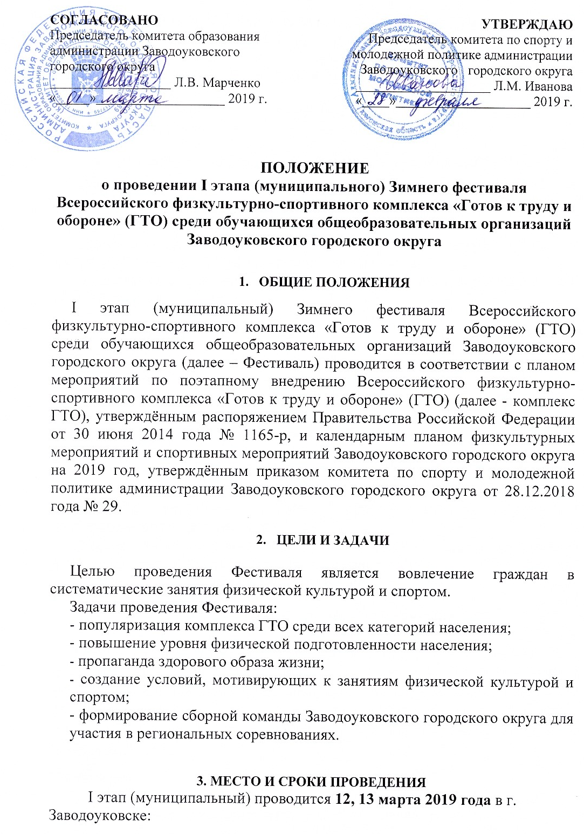

- 12 марта 2019 года в СК «Сосновый бор» по адресу: г. Заводоуковск, ул. Братская, 8а. Начало Фестиваля: 15.00; выполнение нормативов: 15.30.
- 13 марта 2019 года в СК «Ритм» по адресу: г. Заводоуковск, ул. Революционная, 113. Начало фестиваля: 14.00; выполнение нормативов: 14.30.
II этап (региональный) – с 25 марта по 27 марта 2019 года, проводится на территории г. Тюмени.

4. РУКОВОДСТВО ПОДГОТОВКОЙ И ПРОВЕДЕНИЕМ ФЕСТИВАЛЯ
Общее руководство подготовкой и проведением Фестиваля осуществляет комитет по спорту и молодежной политике администрации Заводоуковского городского округа.
Непосредственное проведение соревнований по видам спорта возлагается на АУ «ЦФОР-Ритм» и главную судейскую коллегию.
Судейская коллегия оставляет за собой право вносить изменения в данное положение и спортивную программу.

5. ТРЕБОВАНИЯ К УЧАСТНИКАМ И УСЛОВИЯ ИХ ДОПУСКА
К участию в Фестивале на I этапе допускаются участники 13-17 лет (IV и V ступени комплекса ГТО).
К участию допускаются участники основной медицинской группы при наличии уникального идентификационного номера в ЭБД ВФСК ГТО, допуска врача, заявки от образовательной организации, заявки (согласия) (приложение № 5).
К участию в I этапе Фестиваля не допускаются участники, не соответствующие требованиям Положения в части условий допуска.
Команда участница должна сопровождаться представителем образовательной организации.
Возраст участников Фестиваля в соответствии со ступенью комплекса ГТО определяется на дату завершения соревнований II этапа (региональный) в г. Тюмень (27 марта 2019 г. включительно).

6. СПОРТИВНАЯ ПРОГРАММА ФЕСТИВАЛЯ

Спортивная программа Фестиваля состоит из испытаний (тестов) IV, V ступеней комплекса ГТО и формируется в соответствии с методическими рекомендациями по организации физкультурных и спортивных мероприятий Всероссийского физкультурно-спортивного комплекса «Готов к труду и обороне» (ГТО), утвержденными приказом Минспорта России от 21 сентября 2018 года № 814.
Регламент:
- 12 марта 2019 года (СК «Сосновый бор», г. Заводоуковск, ул. Братская, 8а) в 15.00 – заседание судейской коллегии, 15.30 – начало соревнований.
- 13 марта 2019 года (СК «Ритм», г. Заводоуковск, ул. Революционная, 113) в 14.00 – заседание судейской коллегии, 14.30 – начало соревнований.

Спортивная программа I (муниципального) этапа Фестиваля:
№ | Вид испытания (тест) | IV ступень  13-15 лет | V ступень  16-17 лет | IV ступень  13-15 лет | V ступень  16-17 лет | Дата проведения
 |  | Юноши |  | Девушки
1. | Прыжок в длину с места толчком двумя ногами (см) | + | + | + | + | 13.03.2019
2. | Наклон вперед из положения стоя с прямыми ногами на гимнастической скамье (см) | + | + | + | + | 13.03.2019
3. | Стрельба из электронного оружия из положения сидя с опорой локтей о стол, или 10 м (очки) | + | + | + | + | 13.03.2019
4. | Подтягивание из виса на высокой перекладине (количество раз), 3 мин | + | + | - | - | 13.03.2019
4. | Сгибание и разгибание рук в упоре лёжа на полу (количество раз), 3 мин | - | - | + | + | 13.03.2019
5. | Поднимание туловища из положения лежа на спине (количество раз за 1 мин) | + | + | + | + | 13.03.2019
6. | Челночный бег 3х10 м (с) | + | + | + | + | 13.03.2019
7. | *Бег на лыжах 3 км (мин, с) | + | - | + | + | 12.03.2019
7. | *Бег на лыжах 5 км (мин, с) | - | + | - | - | 12.03.2019

* Для прохождения испытания по виду «Бег на лыжах» участнику необходимо иметь собственный спортивный инвентарь (в СК «Сосновый бор» можно воспользоваться услугой проката спортивного инвентаря).

Условия проведения соревнований

Участники выполняют стрельбу на дистанции 10 метров. Изготовка сидя – с опорой локтей о стол и без упора для винтовки. Количество выстрелов – 3 пробных и 5 зачетных. Оружием для выполнения испытания (теста) обеспечивает организатор.
Участники выполняют подтягивание на высокой перекладине, сгибание/разгибание рук в упоре лежа на полу с использованием контактной платформы с лимитом времени 3 мин.
Проведение Фестиваля допускается на протяжении нескольких дней.
На соревнованиях Фестиваля результаты участников определяются в соответствии с 100-очковыми таблицами оценки результатов (приложение № 2 к методическим рекомендациям по организации физкультурных мероприятий и спортивных мероприятий Всероссийского физкультурно-спортивного комплекса «Готов к труду и обороне» (ГТО), утвержденным приказом Минспорта России от 21.09.2018 г. № 814).

7. УСЛОВИЯ ПОДВЕДЕНИЯ ИТОГОВ

Личное первенство среди участников определяется раздельно для каждой ступени комплекса ГТО среди юношей и девушек по наибольшей сумме очков, набранных во всех видах программы Фестиваля согласно 100-очковой таблице оценки результатов, за исключением испытания норматива (теста) – челночный бег 3х10 м (с).
При равенстве суммы очков у двух или более участников, преимущество получает участник, показавший лучший результат в подтягивании на высокой перекладине у юношей и сгибание разгибание рук в упоре лежа на полу у девушек, при равенстве этого показателя – по результату челночный бег 3х10 м (с).
Результаты Фестиваля оформляются в протоколы установленной формы и вносятся в ЭБД ВФСК ГТО в установленном порядке в соответствии с порядком тестирования населения по нормативам испытаний (тестов) комплекса ГТО.

8. НАГРАЖДЕНИЕ
Участники Фестиваля, занявшие 1,2,3 места в личном первенстве среди юношей и девушек в спортивной программе Фестиваля в каждой из возрастных групп ступеней комплекса ГТО, награждаются дипломами и медалями соответствующих степеней.

9. ОБЕСПЕЧЕНИЕ БЕЗОПАСНОСТИ УЧАСТНИКОВ И ЗРИТЕЛЕЙ
В целях обеспечения безопасности участников и зрителей, соревнования разрешается проводить на спортивных сооружениях, принятых к эксплуатации государственными комиссиями, при наличии акта технического обследования готовности сооружения к проведению мероприятия;
Главный судья соревнований несет ответственность за соблюдение участниками соревнований требований техники безопасности, которые должны соответствовать правилам проведения соревнований по данному виду спорта и принимает меры по профилактике травматизма (медицинское обеспечение).
10. ФИНАНСОВЫЕ РАСХОДЫ
Расходы, связанные с командированием сборных команд общеобразовательных учреждений (приезд, отъезд), несет командирующая сторона.
Расходы, связанные с награждением, медицинским обслуживанием и подготовкой мест соревнований, несет АУ «ЦФОР-Ритм».
11. ЗАЯВКИ
Заявки заполняются в печатном виде, заполненные от руки заявки не принимаются.
Предварительные заявки на участие в соревнованиях с указанием фамилии, имени, отчества, даты, месяца, года рождения и ID номера (всё в обязательном порядке) каждого участника, направляются по электронному адресу: skritm@yandex.ru, до 11.03.2019 года.
Именные заявки подаются в судейскую коллегию в день начала соревнований по установленной форме (см. приложение №1, №2, №3, №4).
Представители команд предоставляют в судейскую коллегию следующие документы:
- заявки по форме согласно приложениям № 1,2,3,4 (идентичные предварительным заявкам), заверенные директором общеобразовательной организации;
- заявки (согласия) по форме согласно приложению № 5 на каждого участника.

Данное положение является официальным вызовом на соревнования.

Приложение № 1

ЗАЯВКА
на участие в программе I этапа (муниципального) Зимнего фестиваля Всероссийского физкультурно-спортивного комплекса «Готов к труду и обороне» (ГТО) среди обучающихся общеобразовательных организаций Заводоуковского городского округа

________________________________________________________________
(наименование общеобразовательной организации)

IV ступень, мальчики

№ п/п | Фамилия Имя Отчество | Дата рождения (д.м.г.) | УИН номер в АИС ГТО | Виза врача
1. |  |  |  | Допущен.  Подпись врача.  Дата. Печать напротив каждого участника соревнований
2.

Допущено к I этапу Фестиваля комплекса ГТО_______________________________обучающихся.
(прописью)

Врач_______________________________________/____________________
(ФИО) МП (подпись)

Директор общеобразовательной организации __________________________________
МП (подпись, ФИО полностью)

Приложение № 2

ЗАЯВКА
на участие в программе I этапа (муниципального) Зимнего фестиваля Всероссийского физкультурно-спортивного комплекса «Готов к труду и обороне» (ГТО) среди обучающихся общеобразовательных организаций Заводоуковского городского округа

________________________________________________________________
(наименование общеобразовательной организации)

IV ступень, девочки

№ п/п | Фамилия Имя Отчество | Дата рождения (д.м.г.) | УИН номер в АИС ГТО | Виза врача
1. |  |  |  | Допущен.  Подпись врача.  Дата. Печать напротив каждого участника соревнований
2.

Допущено к I этапу Фестиваля комплекса ГТО_______________________________обучающихся.
(прописью)

Врач_______________________________________/____________________
(ФИО) МП (подпись)

Директор общеобразовательной организации __________________________________
МП (подпись, ФИО полностью)

Приложение № 3

ЗАЯВКА
на участие в программе I этапа (муниципального) Зимнего фестиваля Всероссийского физкультурно-спортивного комплекса «Готов к труду и обороне» (ГТО) среди обучающихся общеобразовательных организаций Заводоуковского городского округа

________________________________________________________________
(наименование общеобразовательной организации)

V ступень, мальчики

№ п/п | Фамилия Имя Отчество | Дата рождения (д.м.г.) | УИН номер в АИС ГТО | Виза врача
1. |  |  |  | Допущен.  Подпись врача.  Дата. Печать напротив каждого участника соревнований
2.

Допущено к I этапу Фестиваля комплекса ГТО_______________________________обучающихся.
(прописью)

Врач_______________________________________/____________________
(ФИО) МП (подпись)

Директор общеобразовательной организации __________________________________
МП (подпись, ФИО полностью)

Приложение № 4

ЗАЯВКА
на участие в программе I этапа (муниципального) Зимнего фестиваля Всероссийского физкультурно-спортивного комплекса «Готов к труду и обороне» (ГТО) среди обучающихся общеобразовательных организаций Заводоуковского городского округа

________________________________________________________________
(наименование общеобразовательной организации)

V ступень, девочки

№ п/п | Фамилия Имя Отчество | Дата рождения (д.м.г.) | УИН номер в АИС ГТО | Виза врача
1. |  |  |  | Допущен.  Подпись врача.  Дата. Печать напротив каждого участника соревнований
2.

Допущено к I этапу Фестиваля комплекса ГТО_______________________________обучающихся.
(прописью)

Врач_______________________________________/____________________
(ФИО) МП (подпись)

Директор общеобразовательной организации __________________________________
МП (подпись, ФИО полностью)

Приложение № 5
Директору АУ «ЦФОР-Ритм»
С.А. Рыкованову
ЗАЯВКА
на прохождение тестирования в рамках Всероссийского физкультурно-спортивного комплекса «Готов к труду и обороне» (ГТО)
(для несовершеннолетних)
№ | Наименование | Информация
1 | Фамилия, Имя, Отчество
2 | Пол
3 | ID номер –Идентификационный номер участника тестирования в АИС ГТО
4 | Дата рождения
5 | Документ, удостоверяющий личность (паспорт)
6 | Адрес места жительства
7 | Контактный телефон
8 | Адрес электронный почты
9 | Основное место работы
10 | Спортивное звание
11 | Почетное спортивное звание
12 | Спортивный разряд с указанием вида спорта
13 | Перечень выбранных испытаний | 1
13 | Перечень выбранных испытаний | 2
13 | Перечень выбранных испытаний | 3
13 | Перечень выбранных испытаний | 4
13 | Перечень выбранных испытаний | 5
13 | Перечень выбранных испытаний | 6
13 | Перечень выбранных испытаний | 7
13 | Перечень выбранных испытаний | 8
13 | Перечень выбранных испытаний | 9
13 | Перечень выбранных испытаний | 10
13 | Перечень выбранных испытаний | 11

Я, _________________________________________________________________
(ФИО)
Контактный телефон_________________________________________________
зарегистрированный по адресу: _________________________________________
являюсь законным представителем несовершеннолетнего (ФИО)_____________________________________________________________,
__________________ год рождения, настоящим даю согласие:
- на прохождение несовершеннолетним тестирования в рамках Всероссийского физкультурно-спортивного комплекса «Готов к труду и обороне» (ГТО);
- на обработку в Центре тестирования по адресу: Тюменская область, г. Заводоуковск, ул. Первомайская, 8, моих персональных данных и персональных данных несовершеннолетнего в рамках организации тестирования по видам испытаний Всероссийского физкультурно-спортивного комплекса «Готов к труду и обороне» (ГТО) и другой информации, необходимой Центру тестирования в связи с участием в спортивных мероприятиях, ведением статистики, с применением различных способов обработки;
- на ведение фото и видеосъёмки и использование фото и видеоматериалов в рамках организации тестирования по видам испытаний Всероссийского физкультурно-спортивного комплекса «Готов к труду и обороне» (ГТО) и проведения спортивных соревнований;
- на публикацию сведений о результатах соревнований, фото и видео на официальных сайтах учреждений спорта, официальном сайте Заводоуковского городского округа в информационно-телекоммуникационной сети «Интернет», в СМИ, на информационных стендах.
Я даю согласие на использование моих персональных данных и персональных данных несовершеннолетнего в целях:
- корректного оформления документов, в рамках организации тестирования по видам испытания Всероссийского физкультурно-спортивного комплекса «Готов к труду и обороне» (ГТО);
- предоставления информации в государственные органы Российской Федерации в порядке, предусмотренном действующим законодательством.
Настоящее согласие предоставляется на осуществление любых действий в отношении моих персональных данных, которые необходимы или желаемы для достижения указанных выше целей, включая (без ограничения) сбор, систематизацию, накопление, хранение, уточнение (обновление, изменение), использование, распространение (в том числе передачу третьим лицам), обезличивание, блокирование, трансграничную передачу персональных данных, а также осуществление любых иных действий с моими персональными данными, предусмотренных действующим законодательство Российской Федерации.
Я подтверждаю, что, давая такое Согласие, я действую по своей воле.

Дата ___________ Подпись________________/ _____________________/

